ОГЛАВЛЕНИЕ

ЗАДАНИЕ 1 3
ЗАДАНИЕ 2 5
ЗАДАНИЕ 3 10
ЗАДАНИЕ 4 12
ЗАДАНИЕ 5 13
СПИСОК ЛИТЕРАТУРЫ 34

ЗАДАНИЕ 1

Проработав оглавление Федерального закона от 29.07.2017 № 273-ФЗ «Об образовании в Российской Федерации» и опираясь на результаты выполненной Вами самостоятельной работы № 1, составьте педагогическое эссе-рассуждение на тему: «Чем Закон об образовании своевременен и полезен для организации деятельности воспитателя ДОО в условиях реализации ФГОС ДОО», отразив свою позицию как воспитателя дошкольной образовательной организации (ДОО), реализующего ФГОС дошкольного образования (ФГОС ДО).

Эссе-рассуждение на тему: «Чем Закон об образовании своевременен и полезен для организации деятельности воспитателя ДОО в условиях реализации ФГОС ДОО».
ФЗ № 273 открывает для воспитателей дошкольных учреждений огромное количество новых возможностей, позволяя выстраивать в корне новые взаимоотношения в сфере воспитания подрастающего поколения.
Так необходимо отметить, что пункт 6 ст. 11 позволяет реализовать детям с ограниченными возможностями здоровья право на общее образование.
Закон также позволяет применять дистанционные образовательные технологии в профессиональной деятельности, а также осуществлять на практике электронное обучение, что дает возможность воспитанникам образовательных программ ДОУ независимо от места нахождения, осваивать учебную программу в полном объеме.
Статья 16 ФЗ № 273 позволяет ребенку обучаться как в образовательной организации, но и дома. (форма семейного образования и самообразования).
Пункт 3 статьи 16 позволяет обучающимся дистанционно использовать электронные справочники и библиотеку. С этой целью организованы все условия для функционирования электронной образовательной среды, которая способствует благополучному доступу к электронным пособиям, включающим информационные электронные ресурсы, образовательные электронные ресурсы, комплекс информационных технологий.
Статья 20 позволяет педагогу в своей деятельности использовать экспериментальные и инновационные технологии.
Лично мне как воспитателю импонируют статьи 41 пункт 1части 3, пункт 1части 4 и пункта 1 части 5 «Охрана здоровья обучающихся». Отдельно хочу отметить пункт 1 части 4 –«Пропаганда и обучение навыкам здорового образа жизни, и требованиям охраны труда». И пункта 1 части 5 «Организация и создание условий для профилактики заболеваний и оздоровления обучающихся, для занятий ими физической культурой и спортом». В силу того, что сегодня к огромному сожалению растет число болеющих часто детей, профилактика и оздоровление детей в данной связи занимают огромное место в образовательной программе. В ДОУ мы используем такие способы профилактики как: утренняя гимнастика и закаливание. Физкультура, беседы о полезности спорта в жизни. Беседы о здоровом образе жизни.
Статья 47 ФЗ №273 позволяет выражать своё мнение свободно, и дает возможность выбирать формы и средства воспитания и обучения.
Благодаря закону сегодня педагоги получили право использовать авторскую программу, разработанную лично.
Закон также позволил теперь воспитателям самостоятельно выбирать учебные и методические пособия, материалы и прочие средства воспитания и обучения.
Пункт 3 части 5 мне даёт право разработать лично методические пособия для занятий с детьми.
Статья 76 дает право на дополнительное образование, позволяя приобретать новые знания и умения на практике, совершенствовать профессиональную компетенцию и повышать профессиональный уровень.
Новый Федеральный закон об образовании № 273, стал более эффективным, открытым и доступным всем участникам образовательных отношений.

ЗАДАНИЕ 2

Материалы лекции № 2 «Психология и педагогика детства, как основы деятельности педагога ДОО» опираются на традиционные и инновационные теоретические основы деятельности педагога ДОО. Для того, чтобы представить, какие инновационные теории для Вас являются первостепенными, просим подготовить и разместить любой Ваш материал (статья, методическая разработка, часть Вашей рабочей программы, выступление перед родителями, материалы консультации и др.), с комментарием, почему Вы считаете данный материал инновационным и отражающим реализацию задач ФГОС ДО.

Реформирование дошкольного образования с целью наиболее глубокого удовлетворения интересов детей и запросов родителей, а также предъявляя к ДОУ новые требования. Внедрение в работу образовательного учреждения инноваций - существенное условие повышения эффективности и реформирования системы дошкольного образования. Инновационная деятельность представляет собой процесс, развивающийся по установленным ступеням, позволяя учреждению перейти на другую более качественную ступень развития при освоении, разработке, создании, использовании и распространении новых программ, методик, технологий воспитания). Развитие ДОУ, может быть реализован исключительно по средствам освоения , новшеств.
Ключевой задачей выступает задача воспитания инновационного поведения педагога. В данном контексте инновационный потенциал педагога трактуется как способность воспринимать, создавать, воплощать на практике новшества, своевременно избавляться от старых форм воспитания и обучения, как педагогически нецелесообразных. Данная способность представляет собой результат творческих усилий всего коллектива. От инновационного потенциала в коллективе напрямую, непосредственно зависит результативность и скорость внедрения инноваций в образовательной организации, и безусловно качество качество.
Педагоги ДОУ в современной образовательной системе вовлечены в инновационные процессы, затрагивающие обновления структуры дошкольного образования, методов реализации, способов подачи содержания детям. Концепция модернизации российского образования от педагогов требует повышения качества дошкольного образования, создания условий для развития личности дошкольника.
Сегодня педагоги просто обязаны уделять особенное внимание личностно – ориентированному подходу в воспитании и обучении дошкольников, воспитание в детях индивидуальных качеств и особенностей, творческой инициативы, учитывая уровень развития интеллекта воспитанника, его способностей. Педагог призван выступать организатором проектной, самостоятельной, познавательной, активной, экспериментальной деятельности детей, а также сведущим консультантом и помощником. Это требует от педагога новых навыков, а именно проектировать собственную образовательную деятельность.
В нашем ДОУ приоритетным направлением для развития инновационной деятельности выступает :
рост профессионализма;
здоровьесбережение;
нравственно – патриотическое воспитание;
духовно – нравственное воспитание;
семейная проектная деятельность.
Разработчики наших инновационных проектов – педагоги с высоким потенциалом, объединенные стремлением к повышению эффективности педагогической системы для обеспечения наиболее благоприятных условий для реализации прав детей и их родителей на получение качественных образовательных услуг в условиях ДОУ.
Первое направление мы реализуем согласно «Национальной доктриной образования РФ» и «Концепцией патриотического воспитания граждан России», где, в частности, сказано, что «система образования призвана обеспечить …воспитание патриотов России, граждан правового демократического и социального государства, уважающих права и свободу личности, обладающих высокой нравственностью и проявляющих национальную и религиозную терпимость».
На этапе введения в образовательный процесс ФГОС дошкольного образования наиболее эффективной формой деятельности педагогов выступает проект. Проект дает возможность всех педагогических работников включить в творческую деятельность. Наш коллектив разработал проекты: «Патриотическое воспитание дошкольников», «Нравственная культура», где отражены все стороны образовательного процесса в ДОУ. Педагоги осуществляют свою деятельность в двух направлениях: воспитательно – познавательная деятельность и коллективная деятельность воспитателя, родителей и ребенка.
На практике применяя данное направление, педагогический коллектив нашего ДОУ обратился к истокам русской культуры: знакомство детей с русскими народными праздниками, обрядами, с помощью гуляний, игр, посиделок, дети приобщаются к культуре. По итогу у детей сформировапны знания о традициях, проснулся интерес к русской культуре. Дошкольники научились исполнению песен , русским народным играм .
Реализацией второго направления явилось взаимодействие с семьей, в силу того, что именно родители выступают деятельными участниками проектов. Совместно с родителями проведена акция «Мой дом – моя крепость», где каждая семья создавала свой герб и генеалогическое древо. Дети познакомились с историей края. Воспитанники нашего ДОУ постоянно посещают выставки, в доме культуры, где организован краеведческий музей, а также музей Боевой славы. Воспитанники подготовительных групп к 9 Мая возложили к обелиску цветы. Регулярно устраивались встречи с ветеранами ВОВ, а также, с отслужившими в Российской Армии молодыми людьми. Данная деятельность позволяет проследить преемственность поколений.
Современный педагог-профессионал должен быть готов к формулированию проблемы, разработке способов ее решения, проработке понятий, рефлексии итогов реализации проекта, построение коммуникации с другими субъектами образовательной деятельности.
Проектная деятельность позволяет воспитать важнейшие черты нравственно и социально значимые качества, любознательность, активность в познании мира; готовность самостоятельно действовать и нести ответственность за свои поступки, а также подразумевает высокий уровень владения учебными навыками. Выпускник нашего ДОУ — доброжелательный и коммуникабельный; воплощающий осознанно правила здорового и безопасного образа жизни.
Учитываются индивидуальные различия в познавательной деятельности детей, а именно детского восприятия, внимания, памяти, мышления, речи, , связанные с психологическими, возрастными, а также физиологическими особенностями дошкольников.
Данная работа отражает реализацию задач ФГОС ДО, в том плане, что способствует повышению качества методической работы в ДОУ, позволяя перейти на инновационную модель методической работы.
Формирует позитивный имидж ДОУ как ориентированного на устойчивое развитие, лидера, способствует росту конкурентоспособности по сравнению с традиционными программами, что привлекает дополнительные инвестиции, расширяя партнерские связи.
Совершенствуется инновационная модель образовательного пространства ДОУ.
Растет число педагогов, повышающих профессиональный уровень.
Педагоги активно участвуют в распространении инновационного педагогического опыта работы.
Наблюдается позитивное изменение профессиональной компетентности педагогов ДОУ.
Растет профессиональный уровень педагогов владения современными образовательными технологиями.
Таким образом, итогами методического сопровождения инновационной педагогической деятельности в условиях инновационных проектов можно отметить:
создание общего образовательного пространства;
формирование у педагогов и других участников компетентностей в осваиваемых областях модернизации образования через практико-ориентированный подход;
формирование у педагогов умений педагогического проектирования по разработке методических, дидактических, и нормативных материалов;
стимулирование развития инновационной деятельности через открытую структуру методической сети.

ЗАДАНИЕ 3

Главным документом образовательной организации является основная образовательная программа дошкольного образования (ООП ДО), текст которой в обязательном порядке должен быть размещен на сайте ДОО.

Просим изучить данный документ Вашей организации и заполнить таблицу, в которой следует указать имена ученых, заложивших основу личностно-ориентированной модели организации образования, упомянутые в тексте ООП ДО.

По результатам данных работ просим заполнить сводную таблицу:

___________________________________
№ | В тексте ООП ДОО я увидел(а) имена следующих основоположников ЛОО ДО: | В тексте ООП ДОО не указаны имена основоположников личностно-ориентированной модели организации образования, которые стоит указать: | Причина, почему стоит назвать эти имена применительно к практике нашей ДОО:
1 | Давыдов В.В., | И.С. Якиманская | И. С. Якиманская целью личностно-ориентированного образования и обучения считала создание условий для раскрытия и дальнейшего целенаправленного развития черт личности учащегося: «Личностно-ориентированное образование во главу угла ставит раскрытие индивидуальности каждого ребенка через учение как как основную ценность
2 | Л.С. Выготский | О.С. Газман | О.С. Газман полагает, что важнейшим направлением модернизации российского образования выступает обеспечение условий для развития индивидуальности каждого ребенка.
3. | Кудрявцев В.Т. | Е.В. Бондаревская | В ее основу концепции она положила принцип культуро-сообразности, подразумевающий отношения между культурой и образованием как средой, растящей и питающей личность, а также между воспитанием и развитием ребенка
 |  | В.В. Сериков | Личностно-ориентированная педагогическая ситуация - центральное понятие в концепции В.В.Серикова трактуется как «особый педагогический механизм, который ставит воспитанника в новые условия

ЗАДАНИЕ 4

В прокат вышел новый фильм «Одаренная» (2017, США, режиссер Марк Уэбб). Просим после просмотра данного фильма составить описание такой модели взаимодействия, выстроенной в течение фильма для главной героини. Какие участники образовательных отношений включены в данный процесс и для чего?

Главный герой Фрэнк Адлер, дядя Мэри и её приёмный отец.
Мэри девочка-вундеркинд, обгоняющая своих ровесников по уровню развития. Её мать погибла опекунство над ней взял ее дядя.
Эвелин бабушка Мэри, которая хочет развивать интеллект своей внучки во чтобы то ни стало.
Бонни учительница, в классе Мэри.
Являясь математиком, мать в дочери видела лауреата Нобелевской премии. Воспитывая дочь в изоляции от обычных детских игр, обучая ребенка счету и окружив умными книгами, мать не дала девочке социализироваться. Ребенок как бы ни был гениален, должен развиваться в обществе. В будущем он получит реализацию только среди других людей.
Часто родители допускают огромную ошибку, делая акцент на интеллектуальных способностях ребенка, забывая об адаптации ребенка в социуме. Став взрослым ребенок, не может найти среди других людей, свое место остается отчужденным от общества.
Дядя Фрэнк для Мэри становится настоящим отцом. Самый большой страх,– это его страх за неспособность сделать девочку счастливой. Он посвятил себя полностью воспитанию племянницы.
В семь лет Мэри приходится все-таки идти в школу, где она чувствует себя неуютно. Дома ей было намного комфортнее. Громкие разговоры и крики одноклассников приносят дискомфорт . Девочка обнаруживает, как сложно с одноклассниками строить отношения.
И тут делается акцент на то, что первое, через что должен пройти маленький, даже и гений – это детский сад. В саду малыши учатся общаться друг с другом, начинают ранжироваться в первом обществе в их жизни. Адаптация в школе проходит быстрее и легче, если ребенок посещал детский сад. У Мэри не было этого.
Девочка видит, что она очень отличается от одноклассников. Ей скучно на уроках, так как она изучила давно всю школьную программу. То, что в классе есть особенная девочка, замечает ее учительница Бонни на первом же уроке. Малышка решает с легкостью математические примеры, без труда складывает и умножает четырехзначные числа в уме.
Мэри Бессознательно тянется к тому, от чего она получает удовольствие, ради чего она рождена. Она просит Фрэнка купить ей пианино. Она берет в руки умные книги, так как сосредоточение на решении задач приносит ей большую радость. Фрэнк хочет дать девочке возможность быть обычным ребенком. А это значит обычная средняя школа и общение с одноклассниками.
Он понимает интуитивно, что девочке нужно общение, и в попытке уберечь Мэри от повтора судьбы матери, он отказывается отдать девочку в школу для одаренных детей.
В этот момент в их жизнь врывается бабушка девочки Эвелин. Она уверена, «что гениальные люди двигают человечество вперед, на них лежит особая ответственность и миссия, которую нельзя бросать ради развлечений». Желая стать опекуном малышки в надежде еще раз попытаться воспитать великого математика, она начинает тяжбу с сыном.
Одаренность есть в каждом ребенке, главное уметь ее раскрыть. Тогда получится сохранить детство и помочь ребенку вырасти счастливым человеком.

ЗАДАНИЕ 5

Составьте два фоторяда в логике «ФОТО-КОММЕНТАРИЙ»:

А) коллекцию фото элементов Вашей РППС (развивающей предметно- пространственной среды), отражающих требования, обозначенные в ФГОС ДО;

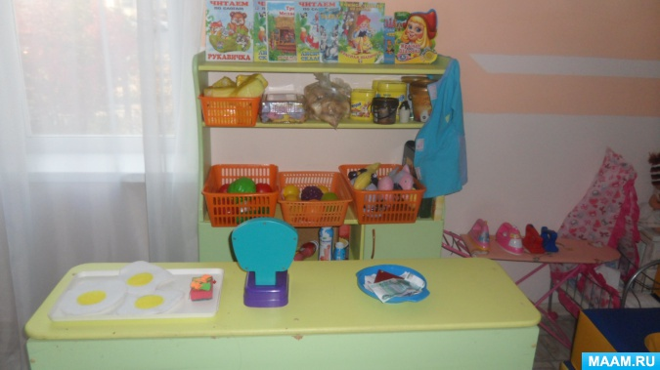

Многие материалы размещены в пластиковые контейнеры с метками – значками, картинками, облегчающими выбор детей. Такое размещение дает детям возможность удобно их взять, перенести.

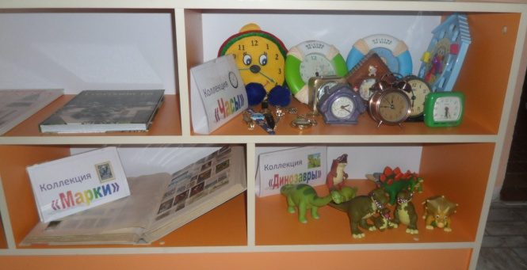

Ведущими технологиями является «Путешествие по карте»,«Путешествие по реке времени», коллекционирование, экспериментирование. В группе оформлены коллекции часов, марок, динозавров

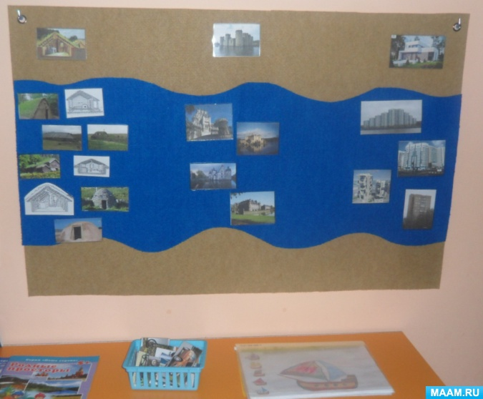

Панно река времени, изготовлено из ковролина (картинки заламинированы, прикрепляются липучкой к панно) мобильность, позволяет работать с ним в любом удобном месте группы (на полу, на столах, на стене). Материал (картинки) полифункционален, может использоваться и в сюжетных играх и играх на классификацию. Картинки транспорта можно предложить детям разложить на виды транспорта (водный, воздушный, наземный)

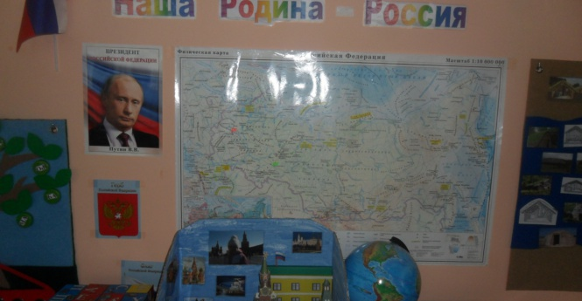

Если посмотреть на карту, то нетрудно догадаться, что мы совершили виртуальное путешествие в Москву. На карте он обозначен стикером (стикером также обозначена малая родина.

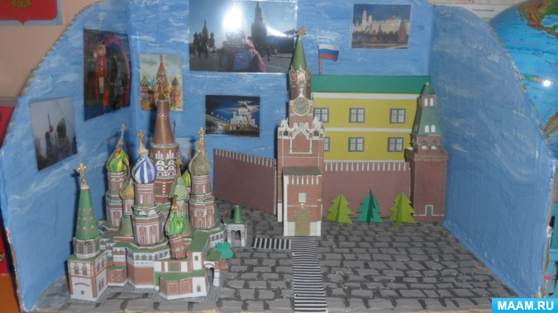

Имеется визуализация: макет красной площади, изготовленный силами родителей, книги с иллюстрациями города, фотографии детей группы, посетивших этот город.

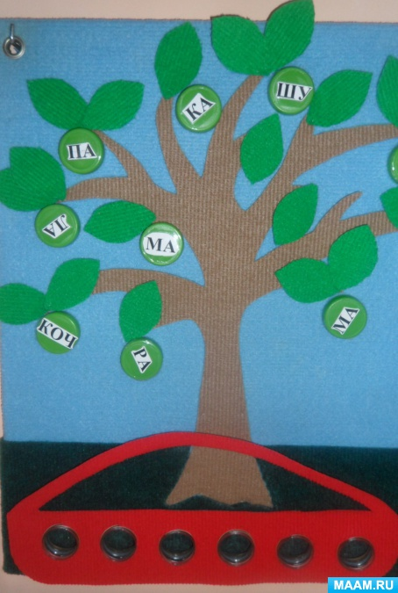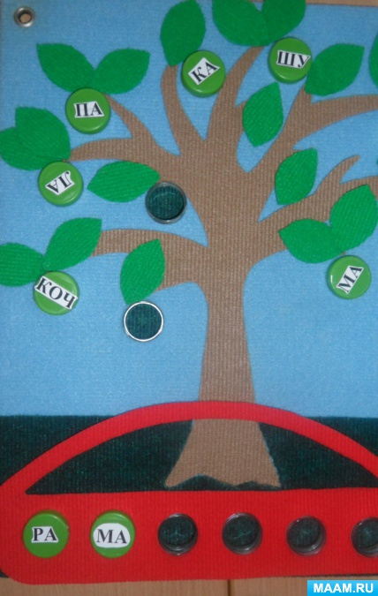

Панно «Дерево»(яблоня, изготовленно своими руками из ковролина и крышек, за основу взят лист ДВП. Используется для ознакомления детей с буквами, для обучения слиянию звуков, в дальнейшем, и составлению предложений. Собери яблоки – слоги в корзину, составив слово. Развивается мелкая моторика, когда дети откручивают и прикручивают крышки – яблоки. Обратная сторона панно обтянута ковролином и приспособлена для буквенного конструктора. Дети из элементов конструируют графический образ изученных букв.

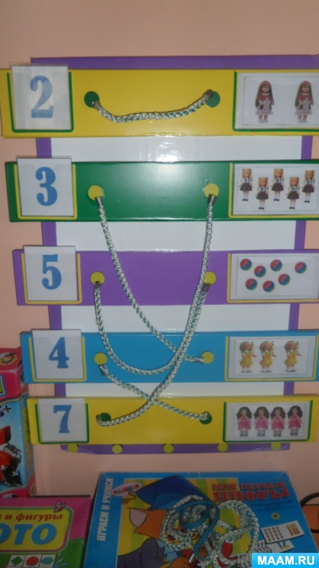

Полифункциональна игра «Шнурочки», изготовлена своими руками: счет, обучение грамоте, логические цепочки. Соотнеси цифру с соответствующим множеством предметов; соотнеси букву с соответствующей картинкой.

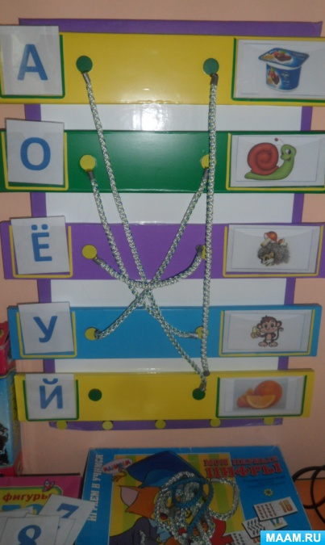

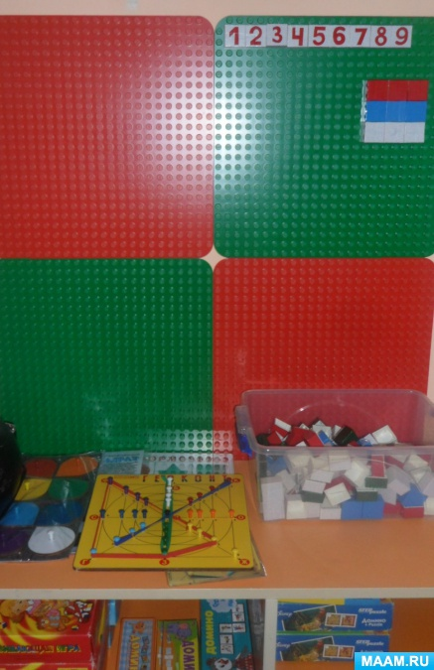

Лего платы, прикреплены их к стене. Детям предлагается использовать их по типу мозаики (выложи рисунок, при помощи кубиков, составь слова, примеры. А также можно выкладывать рисунки на свой выбор.

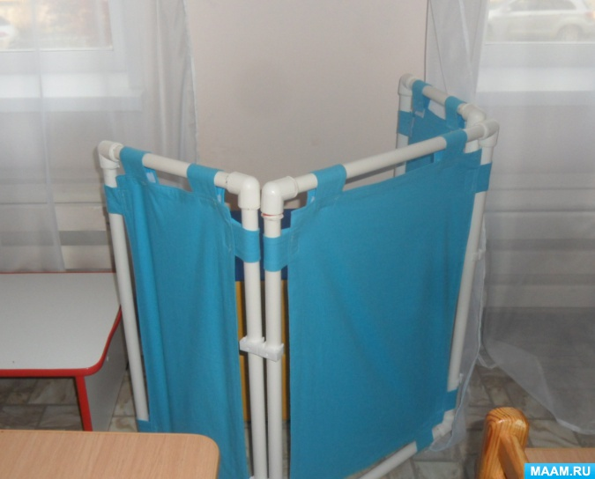

Ширма, также изготовлена своими руками, обшита родителями. Она легкая, трансформируется (в театральную ширму, при необходимости ее можно сложить и убрать, освободив пространство группы для других видов деятельности.

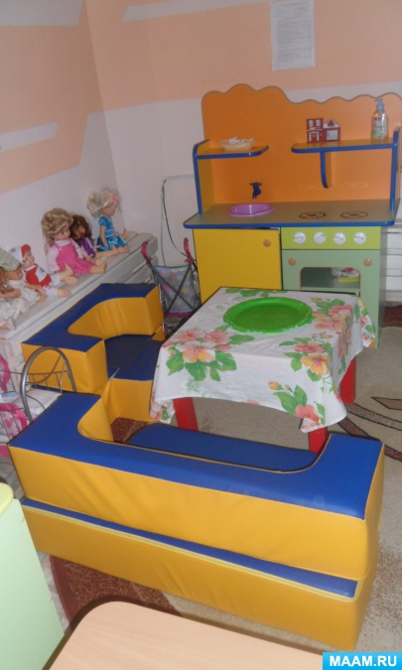

В группе имеется мягкая модульная мебель, которая может использоваться как оборудование для физических упражнений для подлезания, перешагивания, прокатывания мяча или для сюжетных игр, выполняя функцию арки, моста.

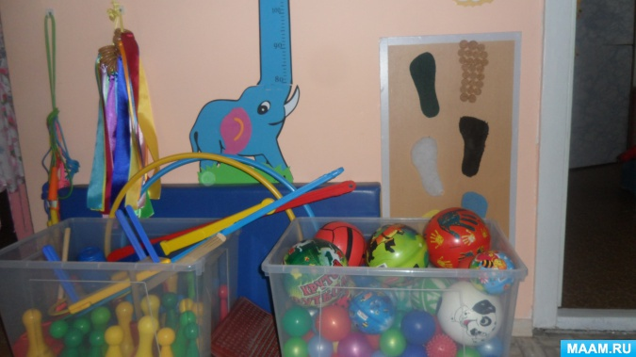

Панно «Следы», изготовленно из различных материалов, направленное на развитие тактильных ощущений. Дети ложатся на спину (на мат) и идут ногами по панно, испытывая различные ощущения. Оно также мобильно и полифункционально…

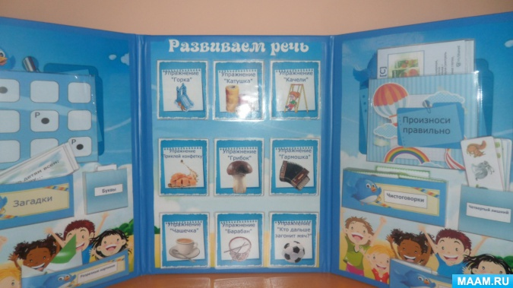

Использую в своей работе и технологию «лэпбуков». Среда насыщенна лэпбуками по безопасности:«Пожарная безопасность», «Правила дорожного движения», а также Развиваем речь.

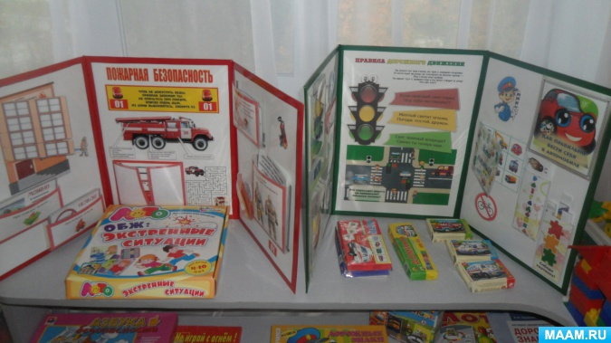

Б) коллекцию фото элементов Вашей РППС, обеспечивающих возможность образования детей с ОВЗ.

Для реализации коррекционной работы, с учетом ФГОС ДО, необходимо сконструировать многоуровневую среду, обогатить ее элементами, стимулирующими познавательную, эмоциональную и двигательную деятельность детей с ОВЗ.

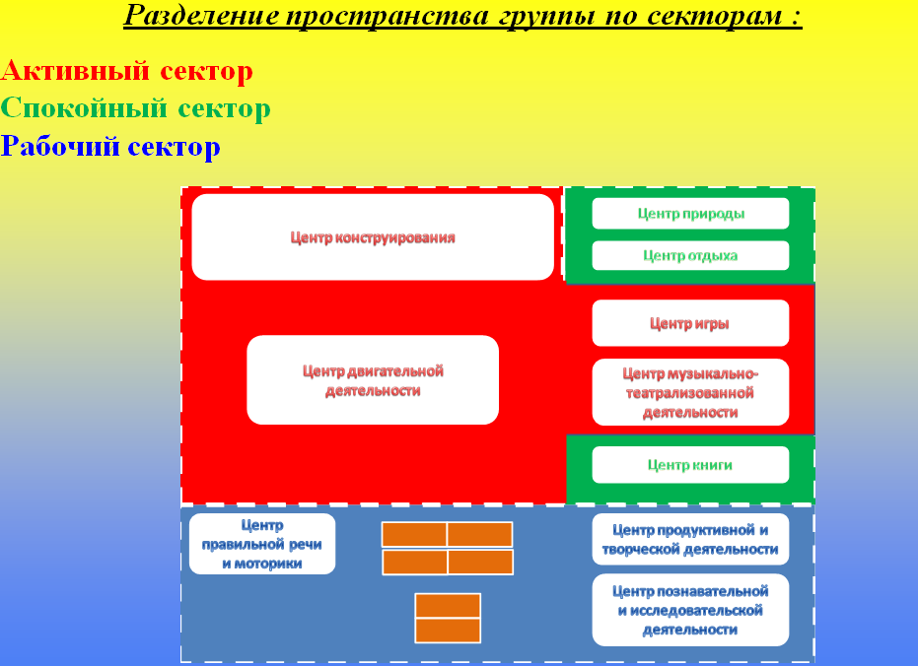

В рабочий центр входят :

- Познавательной и исследовательской деятельности
- Продуктивной и творческой деятельности
- Правильной речи и моторики
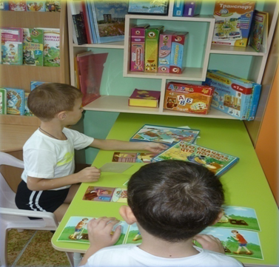

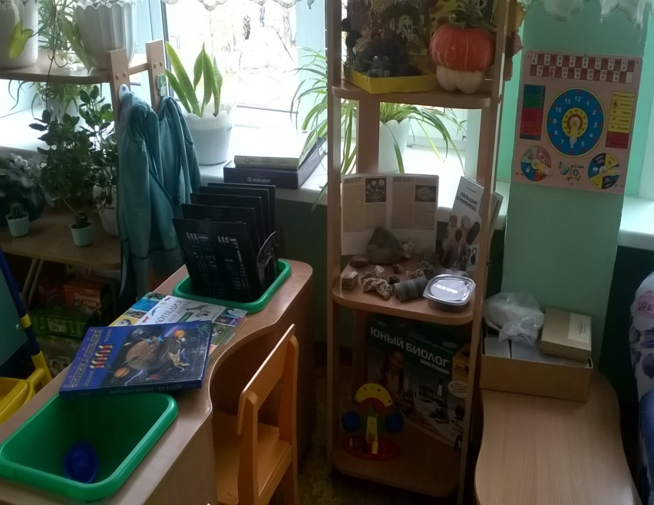

Активный сектор
- Игры
- Двигательной деятельности
- Конструирования
- Музыкально-театрализованной деятельности
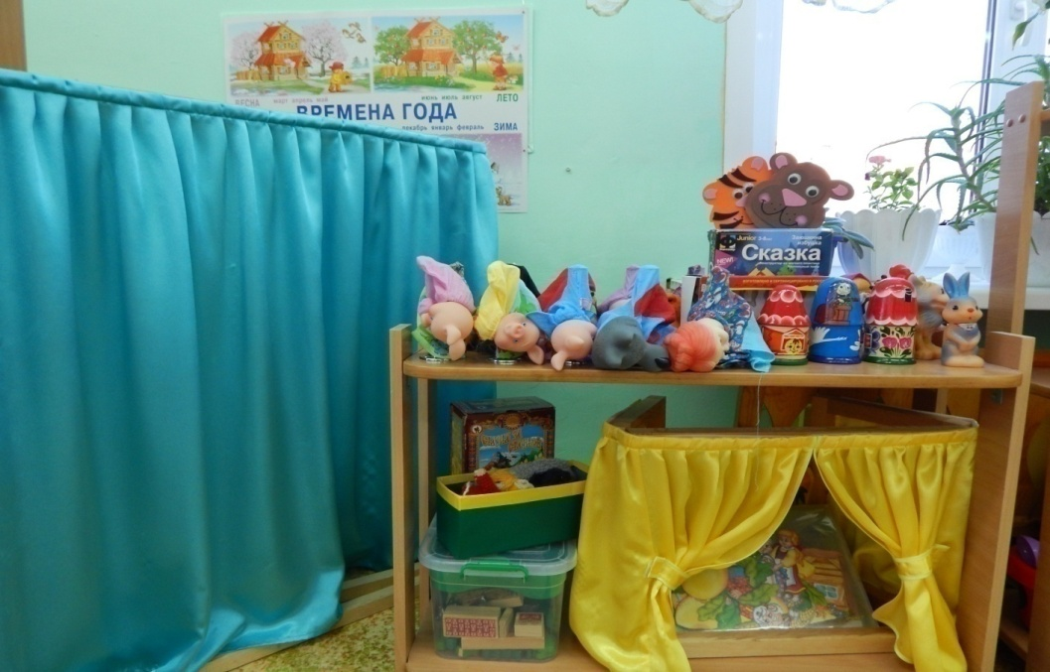

Спокойный сектор

Книги
Отдых
Природа

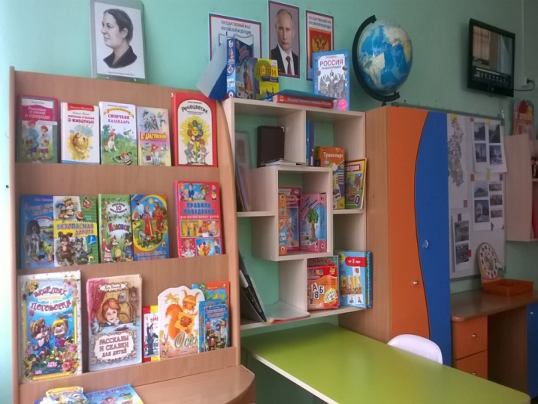

Предметно-развивающая среда для детей с нарушениями речи

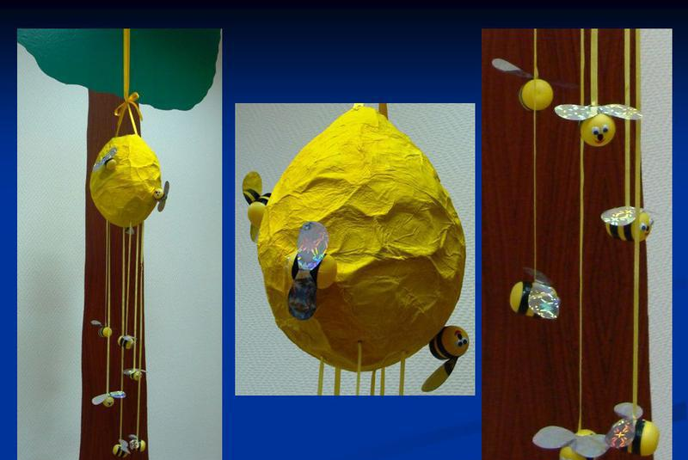

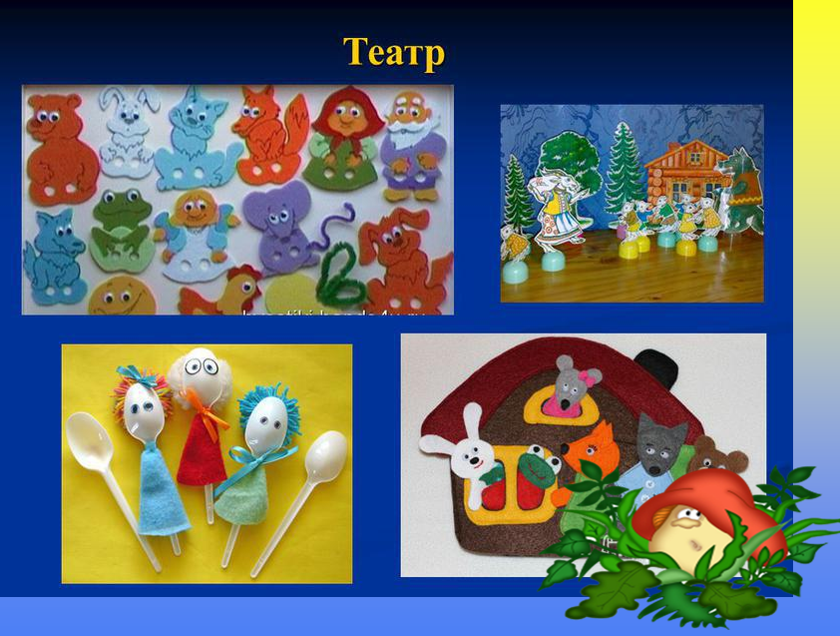

Предметно-развивающая среда для детей с нарушениями зрения

Дидактическоре пособие Ёжики

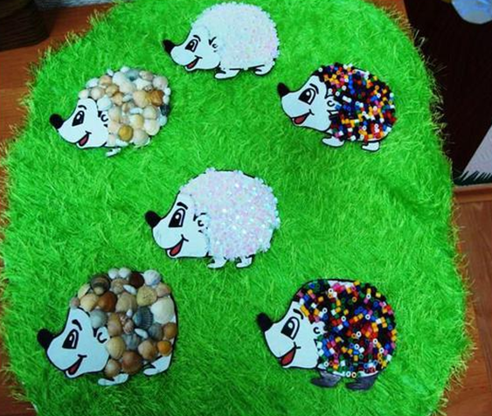

Сенсорные коробки

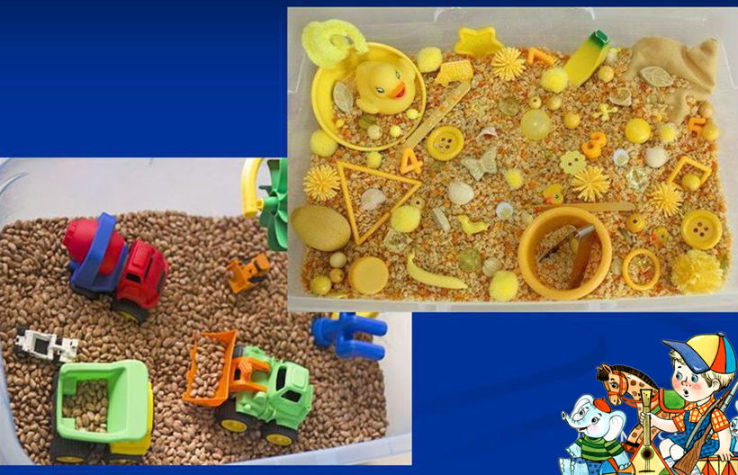

Развитие зрительной моторной координации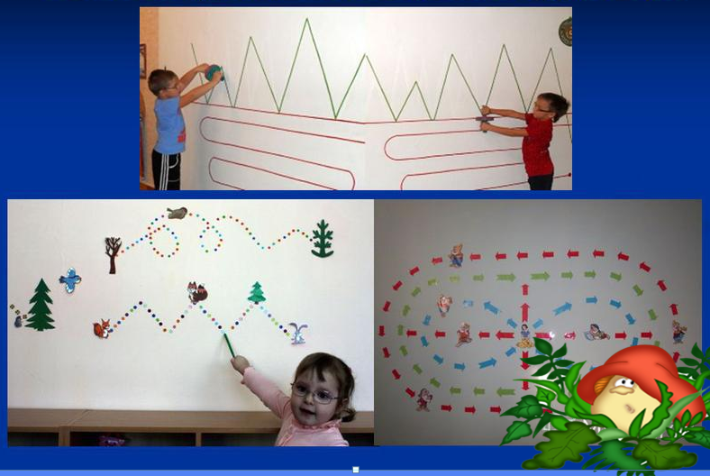

Предметно-развивающая среда для детей с ЗПР
Развитие мышления

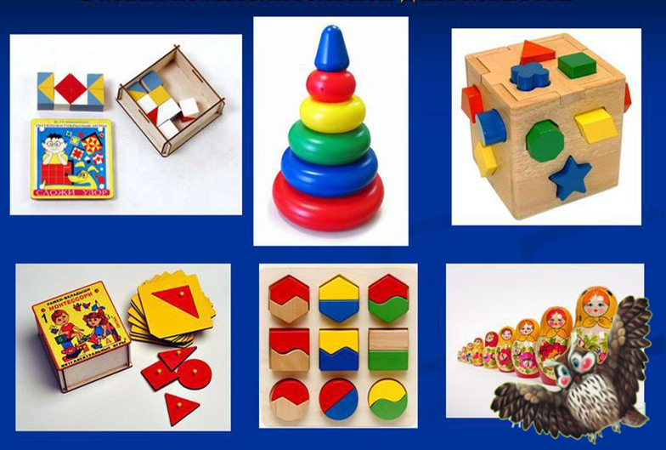

Разрезные картинки
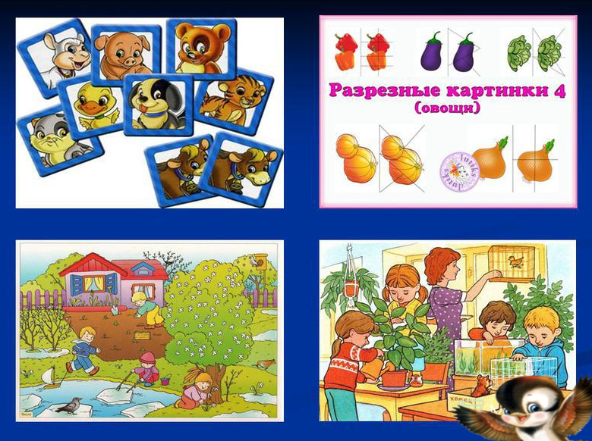

Цвет, форма , величина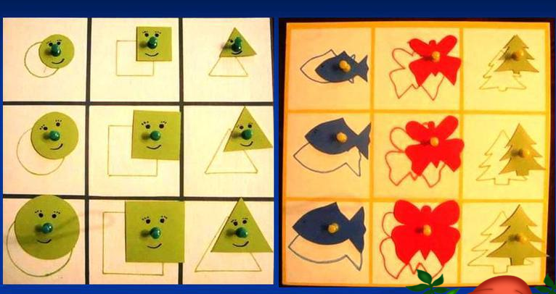

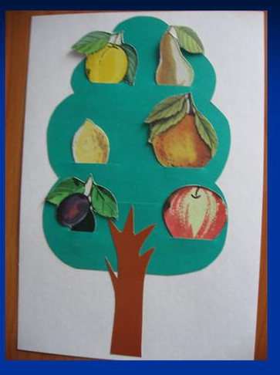

РППС для детей с нарушениями слуха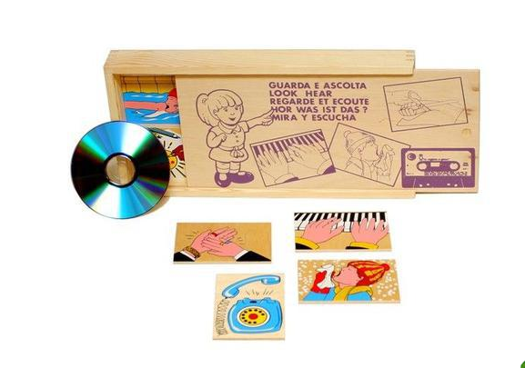

РППС для детей с НОДА

Мелкая моторика 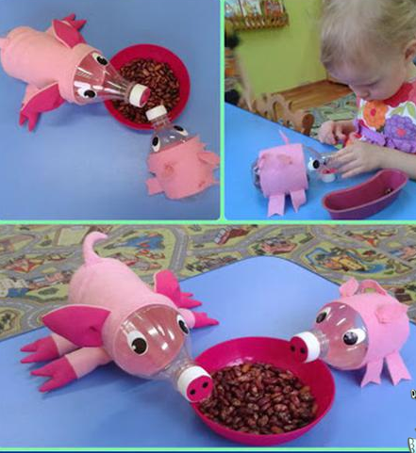

Игры с прищепками

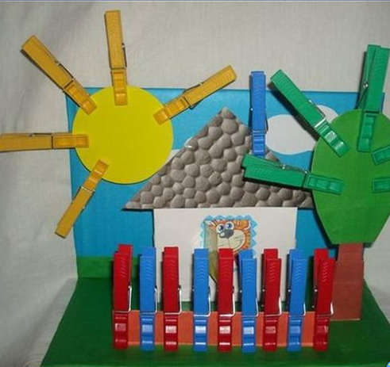

Игры с пуговицами

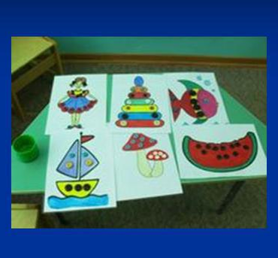

РППС для детей с аутистическими расстройствами

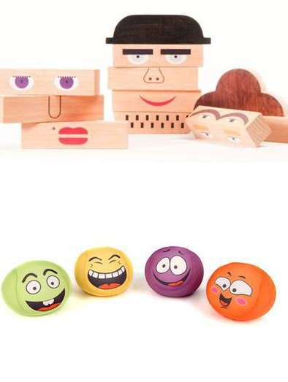
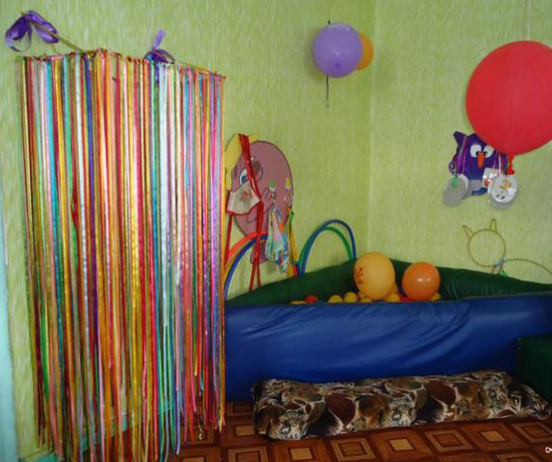

СПИСОК ЛИТЕРАТУРЫ

- Анохина Т. Как организовать современную предметно-развивающую среду// Дошкольное воспитание. № 5. 14. С. 32-38.
- Артамонова О. Предметно-пространственная развивающая среда: ее роль в развитии личности // Дошкольное воспитание. 2015. № 4. С. 37-42.
- Личностно-ориентированное образование: феномен, концепция, технологии: Монография. - Волгоград: Перемена, 2017. - 148с.
- Нищева Н.В. Предметно-пространственная развивающая среда в детском саду. Принципы построения, советы, рекомендации. СПб.: «ДетствоПресс», 2015.
- Предметно-развивающая среда: Методические рекомендации для воспитателей дошкольных образовательных учреждений / Автор-составитель Л.А. Пасекова. – СПб. : Астерион, 2012. – 24 с.
- Хабарова, Т.В. Педагогические технологии в дошкольном образовании / Л.Г. Хабарова.- СПб.: ООО «Издательство «ДЕТСТВО-ПРЕСС», 2011. – 80с.

